САНКТ-ПЕТЕРБУРГСКИЙ НАЦИОНАЛЬНЫЙ ИССЛЕДОВАТЕЛЬСКИЙ УНИВЕРСИТЕТ ИТМО

Дисциплина: Архитектура ЭВМ

Отчет

по домашней работе № 1

**« Построение логических схем и минимизация логических функций »**

Выполнил(а): Шеметов Алексей Игоревич

Номер ИСУ: 338978

студ. гр. M3134

Санкт-Петербург 2021

**Теоретическая часть.**

**Карта Карно** — графический способ представления булевых функций с целью их удобной и наглядной ручной минимизации.

Карта Карно представляет собой таблицу истинности, отформатированную особым образом, пригодным для наглядной ручной минимизации. Элементы разбиваются на две равные группы (если их кол- во нечетное, то последний элемент добавляется в любую из двух равных групп), благодаря чему в карте Карно каждый элемент ячейки соответствует значению в вершине n-мерного булевого куба. Элементы располагаются в окрестности фон Неймана, благодаря чему соседние столбцы/строки являются соседними элементами (вершинами куба). Заметим, что последний и первый столбец, последняя и первая строка так же являются соседними.

Основным методом минимизации логических функций, представленных в виде СДНФ или СКНФ, является операция попарного неполного склеивания и элементарного поглощения. Прямоугольную область в карте Карно, которая состоит из 2k одинаковых значений (единиц или нулей в зависимости от того, какую форму нужно получить) будем называть склейкой, группой или областью. Распределение всех имеющихся в карте Карно нулей (единиц) по склейкам будем называть покрытием. С целью минимизации булевой функции необходимо построить такое покрытие карты Карно, чтобы количество склеек было минимальным, а размер каждой склейки максимально возможным. Для этого необходимо руководствоваться следующими правилами.

* Склейку клеток одной и той же карты Карно можно осуществлять как по единицам, так и по нулям. Первое необходимо для получения ДНФ, второе — для получения КНФ.
* Склеивать можно только прямоугольные области с числом единиц (нулей), являющимся целой степенью двойки.
* Рекомендуется выбирать максимально возможные области склейки. Если область склейки не является максимально возможной, это не будет ошибкой, однако ДНФ или КНФ не получится минимальной.
* Рекомендуется склейки выбирать таким образом, чтобы их количество было минимальным.
* В некоторых ситуациях в раскладке образуется изолированная единица или ноль, которую невозможно включить в какую-либо область. В этом случае единица или ноль склеивается «сама с собой».
* Все единицы или нули должны попасть в какую-либо область.
* Область, которая подвергается склейке, должна содержать одинаковые значения — только единицы или только нули.
* Для карт Карно с числом переменных 3 и 4 применимо следующее правило: крайние клетки каждой горизонтали и каждой вертикали граничат между собой и могут объединяться в прямоугольники.
* Одна ячейка карты Карно может входить сразу в несколько областей.

|  |  |  |  |  |
| --- | --- | --- | --- | --- |
| x3 | x2 | x1 | x0 | f |
| 0 | 0 | 0 | 0 | 1 |
| 0 | 0 | 0 | 1 | 0 |
| 0 | 0 | 1 | 0 | 0 |
| 0 | 0 | 1 | 1 | 0 |
| 0 | 1 | 0 | 0 | 0 |
| 0 | 1 | 0 | 1 | 1 |
| 0 | 1 | 1 | 0 | 0 |
| 0 | 1 | 1 | 1 | 1 |
| 1 | 0 | 0 | 0 | 1 |
| 1 | 0 | 0 | 1 | 1 |
| 1 | 0 | 1 | 0 | 0 |
| 1 | 0 | 1 | 1 | 1 |
| 1 | 1 | 0 | 0 | 1 |
| 1 | 1 | 0 | 1 | 1 |
| 1 | 1 | 1 | 0 | 0 |
| 1 | 1 | 1 | 1 | 0 |

Таблица №1 — Таблица истинности и для заданной вектор-функции

# Построение СКНФ и СДНФ (практическая часть)

ЛФ в СКНФ:

(x3 || x2 || x1 || !x0) && (x3 || x2 || !x1 || x0) && (x3 || x2 || !x1 || !x0) &&

&& (x3 || !x2 || x1 || x0) && (x3 || !x2 || !x1 || x0) && (!x3 || x2 || !x1 || x0) && && (!x3 || !x2 || !x1 || x0) && (!x3 || !x2 || !x1 || !x0)

ЛФ в СДНФ:

(!x3 && !x2 && !x1 && !x0) || (!x3 && x2 && !x1 && x0) ||

|| (!x3 && x2 && x1 && x0) || (x3 && !x2 && !x1 && !x0) ||

|| (x3 && !x2 && !x1 && x0) || (x3 && !x2 && x1 && x0) ||

|| (x3 && x2 && !x1 && !x0) || (x3 && x2 && !x1 && x0)

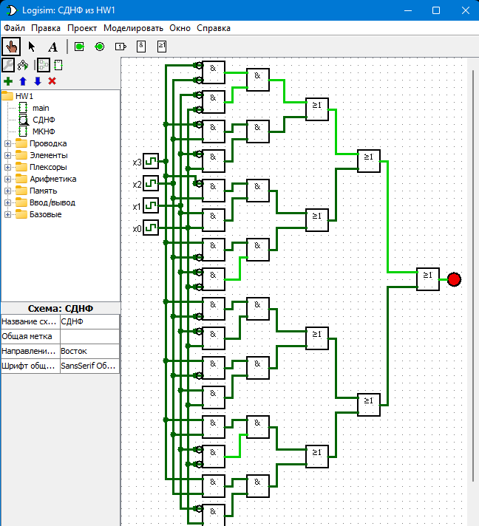

Рис №1 — Логическая схема СДНФ

# Построение МКНФ и МДНФ

Для построения МКНФ и МДНФ построим карту Карно. Выделим ячейки так, чтобы склейки по размеру были максимально возможными, а их количество минимально возможным. Запишем МКНФ и МДНФ в соответствии с выделенными склейками.

ЛФ в МКНФ (строим по таблице №2 и №3): (!x1 || x0) && (!x3 || !x2 || !x1) && (x3 || !x2 || x0) && (x3 || x2 || !x0)

|  |  |  |  |  |  |
| --- | --- | --- | --- | --- | --- |
| F | | x1x0 | | | |
| 00 | 01 | 11 | 10 |
| x3x2 | 00 | 1 | 0 | 0 | 0 |
| 01 | 0 | 1 | 1 | 0 |
| 11 | 1 | 1 | 0 | 0 |
| 10 | 1 | 1 | 1 | 0 |

Таблица №2 — Карта Карно для МКНФ (выбор ячеек 1ч)

|  |  |  |  |  |  |
| --- | --- | --- | --- | --- | --- |
| F | | x1x0 | | | |
| 00 | 01 | 11 | 10 |
| x3x2 | 00 | 1 | 0 | 0 | 0 |
| 01 | 0 | 1 | 1 | 0 |
| 11 | 1 | 1 | 0 | 0 |
| 10 | 1 | 1 | 1 | 0 |

Таблица №3 — Карта Карно для МКНФ (выбор ячеек 2ч)

ЛФ в МДНФ (строим по таблице №4 и №5): x3 && !x1 || !x3 && x2 && x0

|| x3 && !x2 && x0 || !x2 && !x1 && !x0

|  |  |  |  |  |  |
| --- | --- | --- | --- | --- | --- |
| F | | x1x0 | | | |
| 00 | 01 | 11 | 10 |
| x3x2 | 00 | 1 | 0 | 0 | 0 |
| 01 | 0 | 1 | 1 | 0 |
| 11 | 1 | 1 | 0 | 0 |
| 10 | 1 | 1 | 1 | 0 |

Таблица №4 — Карта Карно для МДНФ (выбор ячеек 1ч)

|  |  |  |  |  |  |
| --- | --- | --- | --- | --- | --- |
| F | | x1x0 | | | |
| 00 | 01 | 11 | 10 |
| x3x2 | 00 | 1 | 0 | 0 | 0 |
| 01 | 0 | 1 | 1 | 0 |
| 11 | 1 | 1 | 0 | 0 |
| 10 | 1 | 1 | 1 | 0 |

Таблица №5 — Карта Карно для МДНФ (выбор ячеек 2ч)

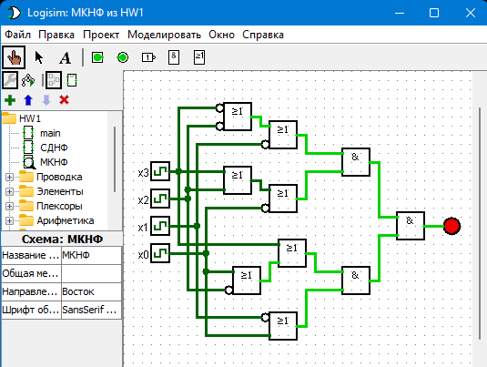

Рис №2 — Логическая схема МКНФ